GRAND SEMINAIRE DE SELF DEFENSE
Penchak Silat / Kali / Jeet Kune Do

Samedi 23 et dimanche 24 juin 2001

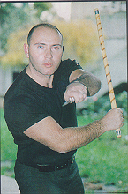
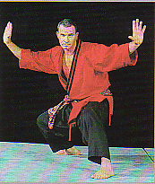
Franck Ropers Eric Laulagnet
Professeur de Penchak Silat Instructeur de Kali et Jeet Kune Do
C.N. 2 ème Dan Expert en self défense et Tonfa Sécurité
Diplômé des maîtres Turpijn et Joussot C.N. 2ème degré de Kung Fu et Ju Jitsu

Pour la première fois en France, un grand séminaire de self défense , accessible à tous, aura lieu à paris , organisé par le Temple des Arts Martiaux.
Ce séminaire comprendra un stage technique, le samedi et dimanche, avec deux des meilleurs spécialistes français, Franck Ropers et Eric Laulagnet. Et une conférence-débat-démonstration, le samedi soir.
Chacun des intervenants démontrera les différents aspects de sa discipline ( Penchak Silat, Kali, Jeet Kune Do), face à des attaques à mains nues ou avec armes, dans diverses situations d’agression.
La conférence portera sur les principes généraux de self défense, la légitime défense et les dangers du couteau.

Un certificat de formation sera délivré à l’issu du séminaire.

Lieu
Temple des Arts Martiaux II
17, avenue du Docteur Arnold Netter

75012 PARIS

Renseignements et inscriptions
Christelle au 01 43 06 38 87

Tarifs
Séminaire complet ( stage +conférence )----------------- 400 Fr.
Stage seul----------------------------------------------------- 350 Fr.
Conférence---------------------------------------------------- 80 Fr.
La journée ---------------------------------------------------- 200 Fr.

